ความร่วมมือเพื่อการพัฒนาที่ประเทศไทยให้แก่ต่างประเทศ Official Development Assistance (ODA) ปี ๒๕๖๐

- ความร่วมมือเพื่อการพัฒนาที่ประเทศไทย (หน่วยงานต่าง ๆ รวมทั้งกรมความร่วมมือฯ) ให้แก่ต่างประเทศ ปี ๒๕๖๐ มีมูลค่า ๔,๕๐๘.๗๔ ล้านบาท ลดลงจากปี ๒๕๕๙ (๗,๑๐๔.๒๐ ล้านบาท) ร้อยละ ๓๖.๕๓ (เนื่องจากสำนักงานเศรษฐกิจการคลังจ่ายเงินลงทุนในการจัดตั้งธนาคารเพื่อการลงทุนในโครงสร้างพื้นฐานเอเซีย (AIIB) ลดลงเหลือจำนวน ๑,๗๔๖ ล้านบาท)
ประกอบด้วย ๑. ความร่วมมือทางวิชาการ ร้อยละ ๒๖.๙๗ หรือ ๑,๒๑๖ ล้านบาท
๒. เงินกู้ผ่อนปรน ร้อยละ ๑๘.๔๖ หรือ ๘๓๒.๔๑ ล้านบาท
๓. เงินอุดหนุนที่มอบให้องค์การระหว่างประเทศ ร้อยละ ๕๔.๕๗ หรือ ๒,๔๖๐.๓๓ ล้านบาท

แผนภูมิที่ ๑ : ความร่วมมือเพื่อการพัฒนาที่ประเทศไทยให้แก่ต่างประเทศ

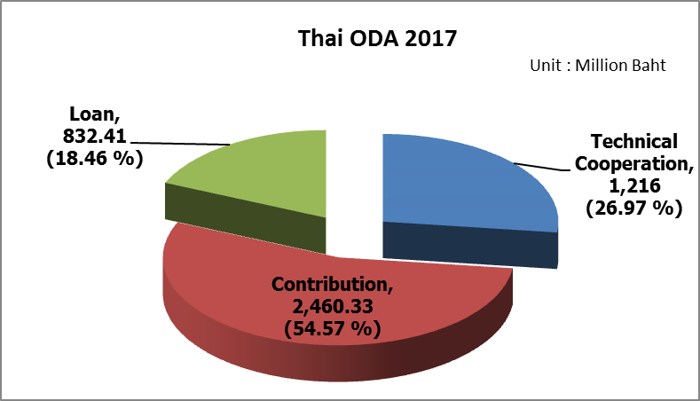

- หน่วยงานที่ให้ความร่วมมือเพื่อการพัฒนาเป็นมูลค่าสูงสุด ๓ อันดับแรก คือ กระทรวงการคลัง (รวมเงินลงทุนในการจัดตั้งธนาคารเพื่อการลงทุนในโครงสร้างพื้นฐานเอเซีย : AIIB จำนวน ๑,๗๔๖ ล้านบาท) สำนักงานความร่วมมือพัฒนาเศรษฐกิจกับประเทศเพื่อนบ้าน (สพพ.) และกรมความร่วมมือระหว่างประเทศ ตามลำดับ
แผนภูมิที่ ๒ : มูลค่าความร่วมมือเพื่อการพัฒนาของประเทศไทย จำแนกตามหน่วยงาน

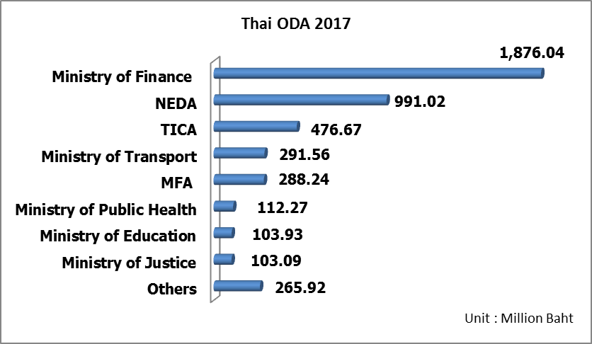

- ๒ -

- มูลค่าความร่วมมือเพื่อการพัฒนาของกรมความร่วมมือระหว่างประเทศ จำนวน ๔๗๖.๖๗ ล้านบาท คิดเป็นร้อยละ ๑๐.๕๗ ของมูลค่าความร่วมมือเพื่อการพัฒนาของไทย ปี ๒๕๖๐ (๔,๕๐๘.๗๔ ล้านบาท) ประกอบด้วย
๓.๑ ความร่วมมือทางวิชาการ มูลค่า ๔๔๔.๓๐ ล้านบาท คิดเป็นร้อยละ ๙๓.๒๑ ของความร่วมมือ เพื่อการพัฒนาที่กรมความร่วมมือฯ ให้แก่ต่างประเทศ จำแนกเป็น
๓.๑.๑ กลุ่มประเทศ กลุ่มประเทศเพื่อนบ้าน (CLMV) เป็นกลุ่มเป้าหมายหลัก ที่ได้รับ ความช่วยเหลือสูงสุด ๒๑๔.๔๔ ล้านบาท หรือร้อยละ ๔๘.๒๖ รองลงมาได้แก่ กลุ่มเอเซียใต้และตะวันออกกลาง กลุ่มประเทศแอฟริกา กลุ่มละตินอเมริกา และกลุ่มหมู่เกาะแปซิฟิก ตามลำดับ

แผนภูมิที่ ๓ : มูลค่าความร่วมมือเพื่อการพัฒนาที่กรมความร่วมมือฯ ให้แก่ต่างประเทศ
จำแนกตามกลุ่มประเทศ

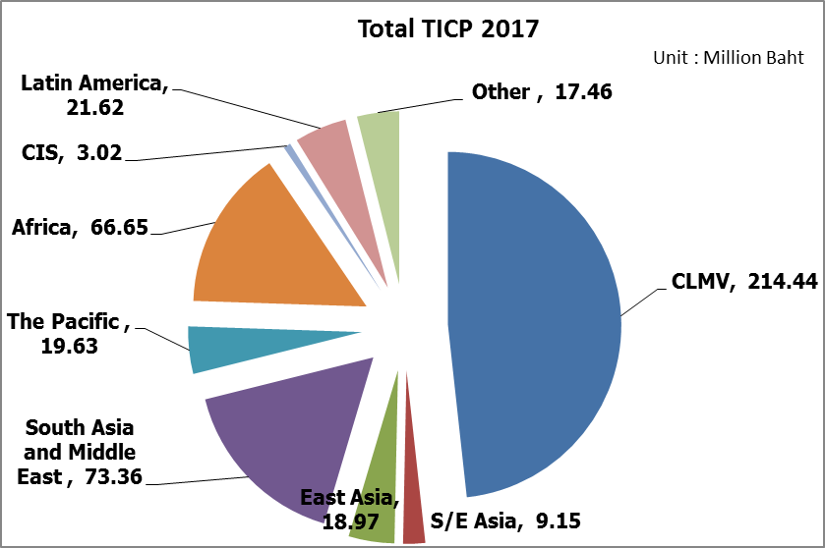

๓.๑.๒ รายประเทศ ประเทศที่ได้รับความช่วยเหลือมากที่สุดในกลุ่มประเทศเพื่อนบ้าน คือ กัมพูชา มูลค่ารวม ๘๕.๔ ล้านบาท หรือร้อยละ ๑๙.๒๒ รองลงมาได้แก่ สปป.ลาว ภูฏาน เมียนมา เวียดนาม ตองกา มองโกเลีย เกาหลีเหนือ โมซัมบิก และศรีลังกา ตามลำดับ

แผนภูมิที่ ๔ : มูลค่าความร่วมมือเพื่อการพัฒนาที่กรมความร่วมมือฯ ให้แก่ต่างประเทศ
จำแนกรายประเทศ

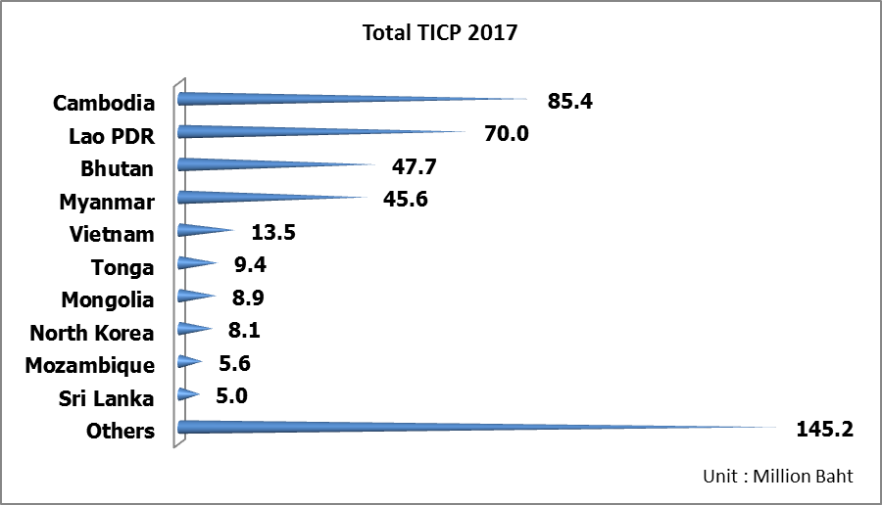

- ๓ -

๓.๑.๓ ประเภทความร่วมมือเพื่อการพัฒนา ความร่วมมือแบบทวิภาคี (Bilateral) มีมูลค่าสูงสุด ๓๒๑.๓๔ ล้านบาท หรือร้อยละ ๗๒.๓๓ รองลงมาได้แก่หลักสูตรฝึกอบรมนานาชาติประจำปี (Annual International Training Course – AITC) หลักสูตรศึกษานานาชาติ (Thailand International Post-Graduate Program – TIPP) ไตรภาคี (Trilateral) กรอบความร่วมมือ (Cooperation Framework) และความร่วมมือระหว่างประเทศกำลังพัฒนา (Technical Cooperation among Developing Countries Programme - TCDC) ตามลำดับ รายละเอียด ปรากฏตามแผนภูมิที่ ๕

แผนภูมิที่ ๕ : มูลค่าความร่วมมือเพื่อการพัฒนาที่กรมความร่วมมือฯ ให้แก่ต่างประเทศ
จำแนกตามประเภทความร่วมมือ

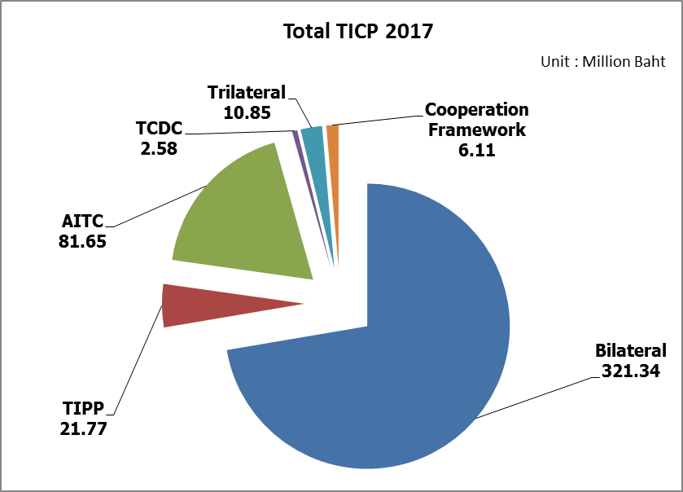

๓.๑.๔ สาขาการให้ความร่วมมือเพื่อการพัฒนา ในปี ๒๕๖๐ จะเน้นด้านการศึกษาซึ่งมีมูลค่า ๑๑๐.๙๐ ล้านบาท คิดเป็นร้อยละ ๒๔.๙๖ รองลงมาได้แก่ด้านสาธารณสุข การเกษตร การบริหารองค์กรภาครัฐ พัฒนาสังคมฯ ทรัพยากรธรรมชาติและสิ่งแวดล้อม และอื่น ๆ ตามลำดับ รายละเอียดปรากฏตามแผนภูมิที่ ๖

แผนภูมิที่ ๖ : มูลค่าความร่วมมือเพื่อการพัฒนาที่กรมความร่วมมือฯ ให้แก่ต่างประเทศ
จำแนกตามสาขา

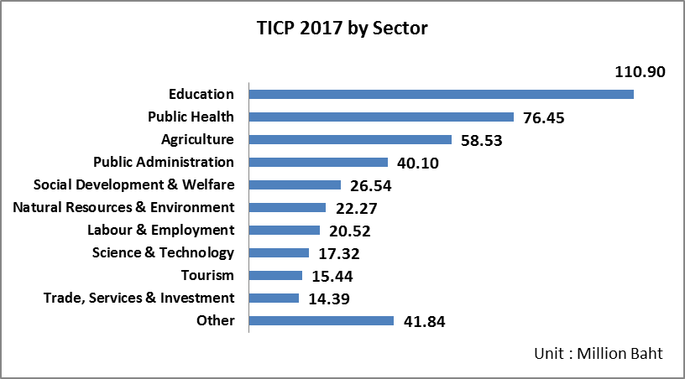

- ๔ -

๓.๒ เงินอุดหนุนที่มอบให้องค์การระหว่างประเทศ จำนวน ๓๒.๓๗ ล้านบาท คิดเป็นร้อยละ ๖.๗๙ ของความร่วมมือเพื่อการพัฒนาที่กรมความร่วมมือฯ ให้แก่ต่างประเทศ รายละเอียดปรากฏตามแผนภูมิที่ ๗

แผนภูมิที่ ๗ : มูลค่าเงินอุดหนุนที่กรมความร่วมมือฯ ให้แก่องค์การระหว่างประเทศ

